**Технические нюансы ведения дневника**

Мавланова Дилорам Адахамбековна

ОСШ №13 имени Мукими

Учитель английского языка

Туркестанская область, город Шымкент

При изучении английского языка ведение дневника требует определенной организации и системности, чтобы ограничить максимальное использование. В этой части мы рассматриваем технические аспекты ведения дневника, включая регулярность записей, честность и искренность в выражениях, а также использование технологий.

*1.1 Регулярность записи и формирования долгосрочной практики*

Регулярность является ключевым преимуществом ведения дневника. Постоянные записи обеспечивают создание привычек и делают процесс обучения более организованным и результативным.

Почему регулярность так важна:

* Формирование привычки: Регулярные записи преобразуют ведение дневника в ежедневную рутину, интегрируя изучение языка в вашу повседневную жизнь.
* Успешное улучшение навыков: Регулярная практика Позволяет постепенно совершенствовать языковые навыки. Ежедневная практика помогает улучшить грамматику, словарный запас и стиль писем.
* Контроль прогресса: Регулярные записи отслеживают прогресс в изучении языка и позволяют видеть, как ваша языковая компетентность со временем повышается.

Практические советы по соблюдению регулярности:

1. Запланируйте время для записей: определите конкретное время в течение дня для ведения дневника. Перейдите к установке утренней или вечерней рутины, чтобы сделать запись естественной части вашей распорядка дня.
2. Начинайте с малого: Если вам сложно начать с нескольких записей, начните с необходимых заметок или мыслей. Следовательно, наращивайте объем записей по мере принятия привычки.
3. Используйте напоминания: Используйте умеренные напоминания на телефоне или компьютере, чтобы не забывать о ведении дневника. Это поможет поддерживать регулярность и избегать пропусков.

При сохранении регулярности в записях вы увидите прогресс в развитии вашего языка и сделаете процесс изучения английского более приятным и эффективным.

*1.2 Откровенность и искренность в записях*

Откровенность и искренность поведения дневника играют ключевую роль в его эффективности. Это возможность свободно выражать свои мысли и чувства, что способствует более глубокому самопониманию и успешному обучению.

Почему важна откровенность:

* Самоанализ: честные записи помогают лучше узнать сильные и слабые стороны, что способствует более целенаправленному и осознанному обучению.
* Эмоциональная разгрузка: Искренние записи помогают снизить эмоциональное напряжение и стресс. Вы можете свободно выразить свои чувства и расслабиться от негативных эмоций.
* Реалистичная оценка прогресса: Честные записи позволяют объективно оценивать свой прогресс и видеть реальные достижения и проблемы.

Практические советы для поддержания откровенности и искренности:

1. Приветствуйте ошибки: Не стесняйтесь отмечать свои ошибки в записях. Они являются ответственной частью процесса обучения. Важно осознавать их и работать над исправлением.
2. Выражайте реальные чувства: Будьте откровенными в своих мыслях и эмоциях. Если у вас возникли трудности при изучении языка, не стесняйтесь писать об этом. Это поможет вам лучше понять себя и свои эмоциональные состояния.
3. Оставайтесь собой: Пишите так, как говорите и думаете. Не пытайтесь играть роль или быть кем-то другим. Искренность в записях делает их более значимыми и важными для вас.

Соблюдая откровенность и искренность в записях, вы сможете получить преимущества от ведения дневника и достичь более глубокого понимания себя и процесса изучения языка.

*1.3 Использование современных технологий в ведение дневника*

Использование современных технологий открывает широкий спектр возможностей для ведения дневника. Цифровые инструменты делают этот процесс более удобным, доступным и разнообразным, что обеспечивает более эффективное обучение.

Преимущества использования технологий:

* Удобство: Электронные дневники легко президента, организации и охраны окружающей среды. Вы можете делать записи на любом устройстве — компьютере, планшете или телефоне.
* Дополнительные функции: Цифровые дневники предлагают множество функций, таких как напоминания, вставка изображений и аудиофайлов, возможность делиться записями и получать обратную связь.
* Доступность: Вы всегда можете иметь доступ к своему дневнику, независимо от вашего местоположения. Это особенно удобно для людей с насыщенным графиком.

Практические советы по использованию технологий:

1. Выбор платформы: Определите платформу, которая наиболее удобна для вас. Это может быть приложение для ведения дневника (например, Day One, Journey), облачных сервисов (Google Docs, Evernote) или специализированных сайтов.

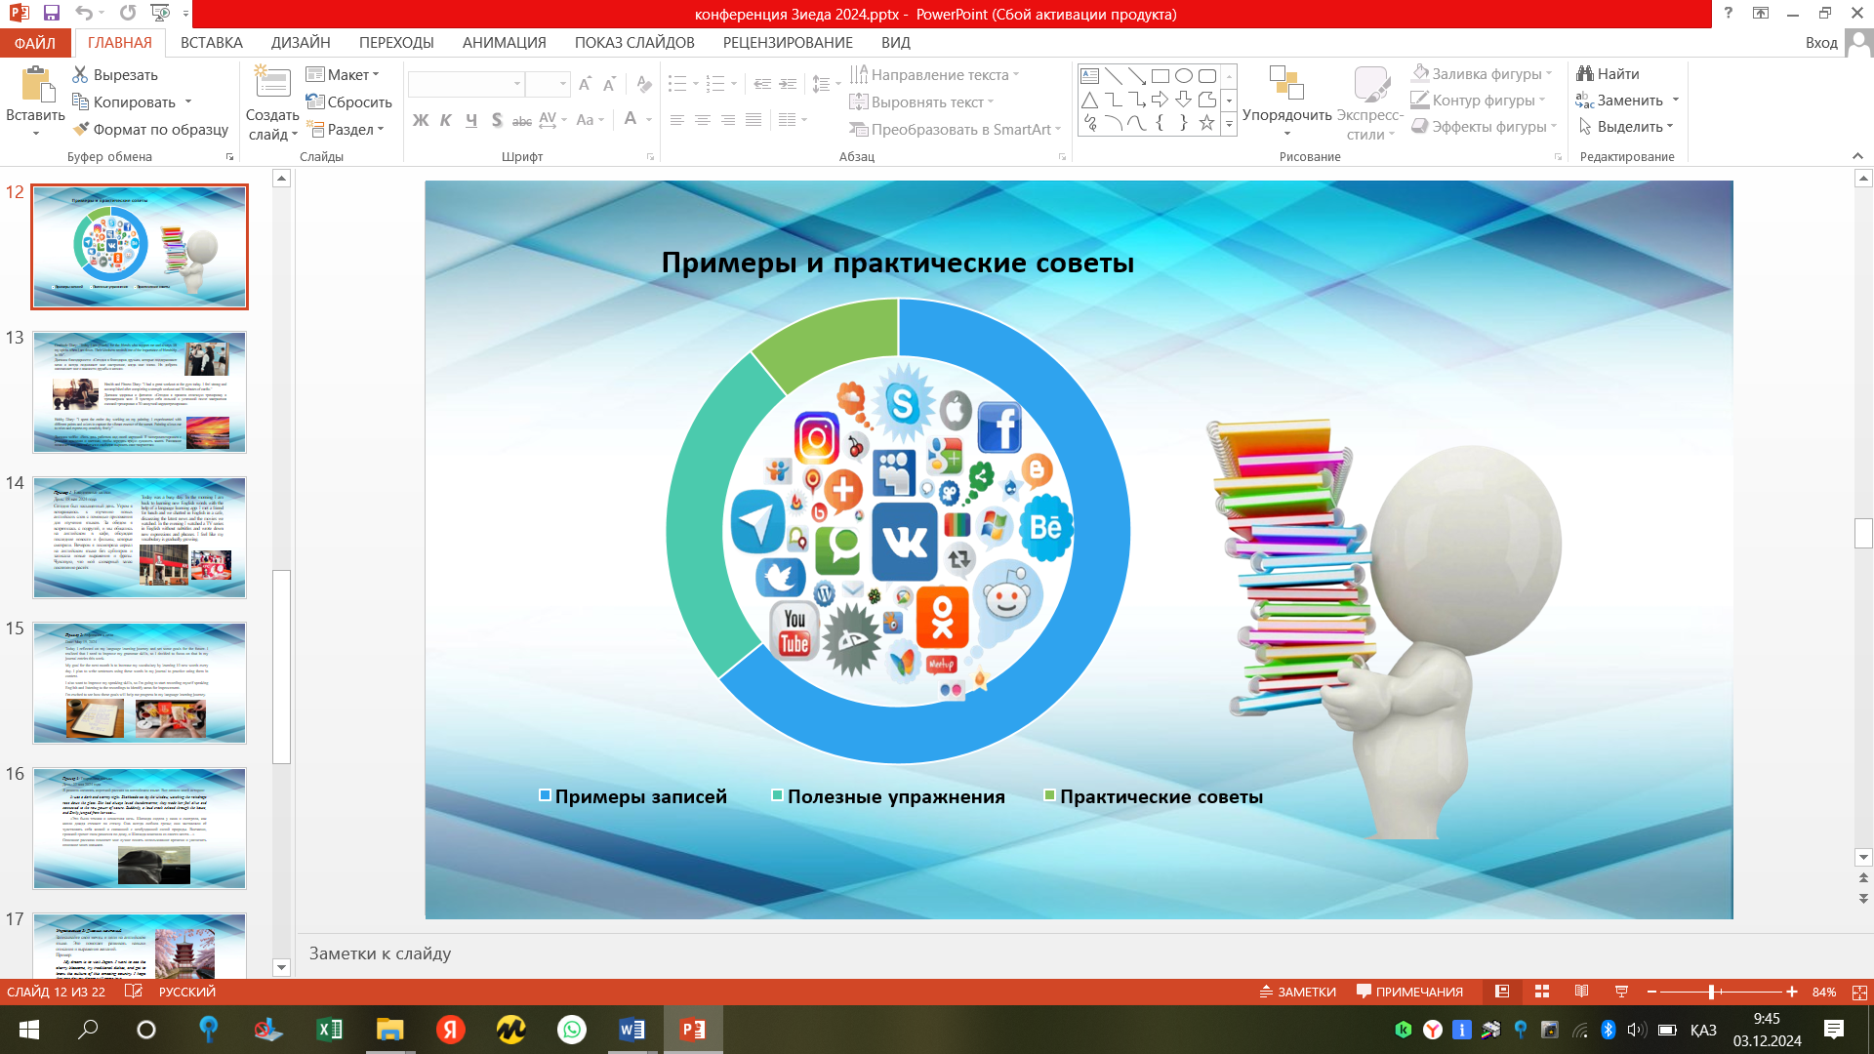

1. Используйте мультимедийные элементы: Добавляйте к своим записям фотографии, аудиозаписи или видео. Это делает запись более высокой и помогает лучше уловить важные моменты.





1. Делитесь записями: Если возможно, делитесь своими записями с учителем или друзьями. Это позволяет получить обратную связь и дополнительную мотивацию.

*Примеры записей в языковом дневнике*

***Пример 1:*** Описание дня

Date: May 18, 2024

Today was a busy but productive day. In the morning, I had my English class where we discussed the importance of keeping a language journal. I found the discussion very interesting and decided to start my own journal today.

After class, I met up with my friend for coffee and we practiced speaking English together. It was challenging, but also fun to apply what I learned in class.

In the evening, I spent some time reading a book in English and writing down new vocabulary words. I also watched a short English video on YouTube to practice my listening skills.

Overall, it was a fulfilling day of language learning and I look forward to continuing my journaling journey.

***Пример 2:*** Рефлексия и цели

Date: May 19, 2024

Today I reflected on my language learning journey and set some goals for the future. I realized that I need to improve my grammar skills, so I decided to focus on that in my journal entries this week.

My goal for the next month is to increase my vocabulary by learning 10 new words every day. I plan to write sentences using these words in my journal to practice using them in context.

I also want to improve my speaking skills, so I'm going to start recording myself speaking English and listening to the recordings to identify areas for improvement.

I'm excited to see how these goals will help me progress in my language learning journey.

***Пример 3:*** Описание впечатлений от просмотра фильма

Date: May 20, 2024

Last night, I watched an English movie called "The Social Network." It was a fascinating film about the creation of Facebook and the journey of its founder, Mark Zuckerberg.

I found the movie challenging to understand at times because of the fast-paced dialogue, but I tried my best to follow along. I turned on the subtitles to help me catch any words or phrases I missed.

Overall, it was a great learning experience. I picked up some new vocabulary related to technology and business, and I also got a glimpse into American culture and history.

I'm looking forward to watching more English movies to continue improving my listening and comprehension skills.

Эти примеры дополнительно иллюстрируют разнообразие тем и стилей записей в языковом дневнике, которые могут помочь учащимся в их собственной практике и изучении английского языка.

Заключение

Внедрение современных технологий в процесс ведения дневника делает его более удобным, интерактивным и эффективным для изучения языка. Открытие новых возможностей и методов поможет вам максимально использовать этот метод для улучшения ваших языковых навыков.

**Список использованной литературы**

1. *“****How to keep a Language Journal****”* by Luca Lampariello - Эта книга предоставляет практические советы о том, как вести языковой дневник и как использовать его для повышения навыков владения иностранным языком.
2. ***“The right to write: An Invitation and Initiation into the writing life”*** by Julia Cameron - В этой книге автор предлагает ряд практических упражнений и советов для стимулирования творческого письма, что может быть полезно для студентов, ведущих дневник на английском языке.
3. ***“Writing your way: Creating a writing process that works for you”*** by Don Fry - Эта книга предлагает практические стратегии для развития собственного процесса письма, что может быть полезно при ведении дневника на английском языке.
4. ***“The Joy of writing journal: Creating your own treasure-map”*** by Joyce Chapman - В этой книге автор поделяется своими методиками для использования дневника как инструмента для саморазвития и личностного роста.

**Интернет-ресурсы:**

1. ***Lang-8 (lang-8.com)****:* Это онлайн-платформа, где вы можете публиковать свои записи на иностранном языке и получать обратную связь от носителей языка.
2. ***Writing Prompt (writingprompts.tumblr.com):*** Этот блог на платформе Tumblr предлагает ежедневные темы для творческого письма на английском языке, которые могут быть использованы для вдохновения при ведении языкового дневника.